Po zapoznaniu się z dostarczoną dokumentacją zamka szyfrowego i diody LED narysuj instalację systemu kontroli dostępu przedstawioną na zamieszczonym poniżej schemacie blokowym. Poprzez zamek szyfrowy należy rozumieć autonomiczny moduł kontroli przejścia AC20C7. Dioda LL-504BD2E-B4-2B powinna być tak podłączona by wskazywała zadziałanie elektrozaczepu. Dobierz rezystancję R włączoną szeregowo z diodą by pracowała ona przy prądzie 20 mA (spadek napięcia odczytaj w wykresu). Należy wykorzystać rezystor występujący w szeregu E12. Zapisz obliczenia. Podłączony łącznik po wciśnięciu przycisku powinien umożliwiać uruchomienie elektrozaczepu.

Następnie uzupełnij tabelę wykorzystując podane poniżej założenia. Pozostałe ustawienia zostawić bez zmian. Zamek szyfrowy posiada ustawienia fabryczne.

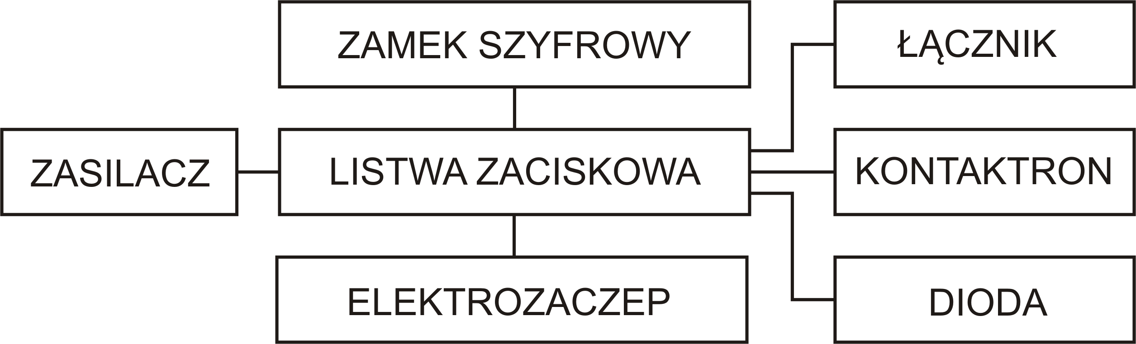

Rys. 1. Schemat blokowy instalacji systemu kontroli dostępu

I. Założenia:

1. Dwóch użytkowników:
a) użytkownik nr 1, hasło: 111, I strefa,
b) użytkownik nr 2, hasło: 222, I strefa.

2. Dalsze wymagania:
a) czas działania przekaźnika strefy I powinien wynosić 8 s,
b) dostęp za pomocą karty zbliżeniowej ID i cyfrowego kodu dostępu,
c) funkcja antysabotażu wyłączona.

II. Schemat ideowy:

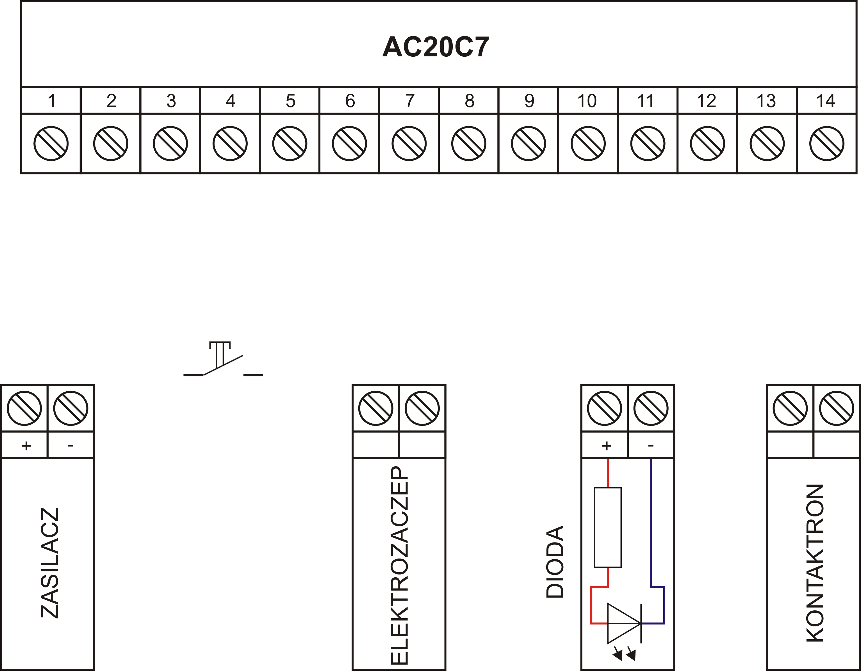

Rys. 1. Elementy układu

III. Programowanie i dobór rezystora:

Tab. 1. Programowanie instalacji
Kod | Opis

Obliczenie R=

Dobrane R z szeregu=

